Задания для подготовки обучающихся 9 классов
к итоговой аттестации по химии

Часть А
Инструкция: выполните задания с выбором одного правильного ответа.
1. Из предложенных веществ выпишите электролит
А) бензин
B) кристалический нитрат калия
C) азотная кислота
D) сульфат бария [1]

2. К сильным электролитам относятся
A) гидроксид железа (III)
B) кремниевая кислота
C) карбонат кальция
D) карбонат натрия [1]

3. Электролитической диссоциации подвергаются соединения, имеющие связи…
A) ковалентные полярные
B) ионные
C) ковалентные неполярные
D) водородные [1]

4. Основания- электролиты, при диссоциации которых в водных растворах не образуются
A) ионы гидроксильной группы
B) катионы металлов
C) ионы водорода
D) гидросид-анионы [1]

5. Напишите уравнение диссоциации хлорида железа (III).
Укажите сумму отрицательных зарядов в правой части этого уравнения
A) -3
B) -4
C) -2
D) -1 [1]

6. Исходя из данных о растворимости веществ, определите, в каком случае выпадение осадка не происходит
A) AgNO₃+NaCl→
B) CuCL₂+NaOH→
C) MnSO₄+NaI→
D) FeCl₂+NaOH→
[1]
7. Для уравнения реакции хлорида железа (II) с гидроксидом натрия сокращенное ионное уравнение будет иметь вид
A) Fe²⁺+Na⁺→Fe(OH)↓
B) Fe²⁺+2OH⁻→Fe(OH)↓
C) 2Na⁺+2OH⁻→2NaOH
D) Fe²⁺+2CL⁻→FeCL_{2↓}
[1]
8.Реакция обмена идет до конца, если:
A) исходные вещества взяты в количествах, пропорциональных их стехиометрическим отношениям
B) если более активный элемент вытесняет менее активный
C) Если в результате реакции образуются только электролиты
D) если в результате реакции образуется газ, осадок или малодиссоциируемое вещество [1]

9. Какие вещества необходимо взять, чтобы получить сокращенное ионное уравнение реакции Cu²⁺+2OH⁻→Cu(OH)_{2↓}
A) CuSO₄+KOH→
B) CuCL₂+KCL→
C) CuO+KOH→
D) CuSO₄+Cu(OH)₂→
[1]
10. Наличие ионов хлора в растворе можно определить с помощью ионов
A) водорода
B) серебра
C) бария
D) меди [1]

11.При взаимодействии раствора хлорида бария и серной кислоты
A) выделится углекислый газ
B) выпадет белый песочный осадок
C) образуется вода
D) выпадет белый хлопьевидный осадок [1]

12. Газ с неприятным запахом выделится при сливании растворов электролитов
A) сульфида натрия и соляной кислоты
B) сульфита натрия и соляной кислоты
C) сульфата натрия и соляной кислоты
D) все ответы верны [1]

13.При взаимодействии каких электролитов реакция не происходит(обратима)
A) NaCl и AgNO₃
B) NaOH и HCl
C) NaOH и CuCl₂
4) NaCl и H₂SO₄ [1]
14. Смешали растворы, содержащие одинаковое число молей NaNO₃ и KCL. После выпаривания сухой остаток содержал:
A) две различные соли
B) три различные соли
C) четыре различные соли
D) одну соль [1]

15.Выберите ряд с двухосновными кислотами
A) серная, соляная, бромводородная
B) серная, угольная, иодводородная
C) серная, азотная, соляная
D) нет правильного ответа [1]

Часть В
Инструкция: в данной части экзаменационной работы для выполнения предложены задания;
- с кратким ответом;
- с развернутым ответом
16. Хлор первым получил в 1774г шведский химик Карл Шееле.
a) Напишите электронную формулу внешнего энергетического уровня атома хлора [1]
b) Определите вид химической связи в молекуле хлора. [1]
c) Вычислите массу хлорида серебра, полученного при реакции обмена между 25г хлорида лития и 68г нитрата серебра. [3]
17. Аммиак относится к числу важнейших продуктов химической промышленности, ежегодное его мировое производство достигает 150 млн тонн.
a) Определите виды формул молекулы аммиака
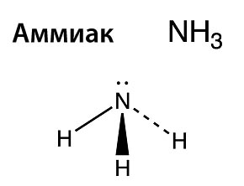 | 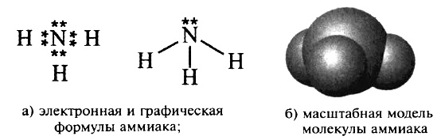 | 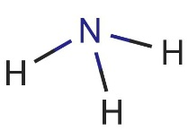
A) | B) | C)
[1]
b) Напишите молекулярную формулу азотной кислоты_____________________________, укажите вид химической связи_____________________________________________. [1]
c) Закончите уравнения химических реакций:
i) Cu + HNO_{3(конц)} → NO₂ + _______ + ______
ii) Cu + HNO_{3(разб)} → NO + _______ + ______
iii) CuO + HNO₃ → ________ + ________ [3]
18. Все органические вещества, составляющие основу тканей живых организмов, имеют в своём составе углерод.
a) Установите соответствие между формулой вещества и классом органических соединений:
Формула | Класс органических соединений
- C₃H₇OH | - Карбоновые кислоты
- CH₃СН₂СOH | - Аминокислоты
- CH₃СН₂СOOH | - Спирты
- NH₂CH₂СН₂COOH | - Альдегиды
1)_________ 2)_________ 3) _________ 4) _________ [1]
b) Укажите химическую формулу гомолога пропана:
- C₂H₄ | - C₂H₆ | - C₂H₂ | - C₆H₆
[1]
c) Составьте формулу изомера гексана и дайте название по номенклатуре IUPAC. [1]
19. Алюминий занимает первое место среди металлов по распространенности в земной коре.
a) Составьте уравнения реакций по схеме:
Al(NO₃)₃ → Al(OH)₃ → AlCl₃
↓
K[Al(OH)₄] [3]
b) Определите реакцию среды раствора выделенной соли в задании 19а). [1]
с) Составьте уравнения реакции получения алюмотермическим методом металла марганца из его оксида MnO₂. [1]

